I

FR.IA.02. TUGAS PRAKTIK DEMONSTRASI
Skema Sertifikasi/ Okupasi Nasional | Judul | : | Teknisi Muda Jaringan Komputer
Skema Sertifikasi/ Okupasi Nasional | Nomor | : | 040504
TUK |  | : |  | Sewaktu | ☐ | Tempat Kerja | ☐ | Mandiri
Nama Asesor |  | : | Ibnu Umar Sarip
Nama Asesi |  | : | Annisa Luna Syaila
Tanggal |  | : | 29 Oktober 2025
yang perlu
Unit Kompetensi | Kode Unit | Judul Unit
Unit Kompetensi | J.611000.001.01 | Mengumpulkan kebutuhan teknis pengguna yang menggunakan jaringan
Unit Kompetensi | J.611000.002.01 | Mengumpulkan data peralatan jaringan dengan teknologi yang sesuai
Unit Kompetensi | J.611000.003.02 | Merancang topologi jaringan
Unit Kompetensi | J.611000.004.01 | Merancang pengalamatan jaringan
Unit Kompetensi | J.611000.005.02 | Menentukan spesifikasi perangkat jaringan
Unit Kompetensi | J.611000.009.02 | Memasang kabel jaringan
Unit Kompetensi | J.611000.012.02 | Mengkonfigurasi switch pada jaringan

- Petunjuk:
- Baca dan pelajari setiap instruksi kerja di bawah ini dengan cermat sebelum melaksanakan praktek
- Klarifikasi kepada Asesor apabila ada hal-hal yang belum jelas
- Laksanakan pekerjaan sesuai dengan urutan proses yang sudah ditetapkan
- Seluruh proses kerja mengacu kepada SOP/WI yang dipersyaratkan

- Skenario:
Dalam kegiatan uji kompetensi ini anda bertindak sebagai Teknisi Jaringan. Tugas anda sebagai seorang teknisi Jaringan adalah Merancang topologi jaringan, Merancang pengalamatan jaringan, Memasang kabel jaringan dan Mengkonfigurasi switch pada jaringan. Demonstrasikan tugas sebagai berikut :

Ketentuan Pengkabelan :
Memasang kabel jaringan
- Buatlah 2 kabel tipe straight untuk menghubungkan Router ke Switch dan Switch ke PC

Ketentuan Router Mikrotik 1 :
Konfigurasi Ether1
- Ether1 sambungkan ke ISP yang tersedia
- NAT = yes
Konfigurasi Ether2
- Gunakan ether 2 untuk konfigurasi VLAN
- IP VLAN10 guru = 192.168.x.0/24 (x = no absen siswa)
- IP VLAN20 siswa = 170.20.x.0/24 (x = no absen siswa)
- IP DHCP server = yes

Konfigurasi Router Mikrotik 2 (Switch) :
Konfigurasi Ether1
- Mode Trunk
Konfigurasi Switch
- Konfigurasi bridge = yes
- Port Ether2 = VLAN 10
- Port Ether 3 = VLAN 20

- Langkah kerja:
Mengimplementasikan topologi jaringan di atas dengan ketentuan sebagai berikut :
- Persiapkan peralatan jaringan yang akan digunakan untuk instalasi jaringan komputer.
- Buatlah dokumentasi spesifikasi setiap perangkat yang akan digunakan untuk instalasi jaringan komputer.
- Melakukan pemasangan kabel UTP
- Melakukan pemasangan dan konfigurasi jaringan lokal (LAN)
- Melakukan pemasangan dan konfigurasi jaringan internet (WAN)
- Melakukan konfigurasi Virtual Local Area Network (VLAN)
- Melakukan pengujian pada sistem jaringan.
- Koneksi internet
- IP PC Client sesuai dengan pembagian VLAN

TOPOLOGI
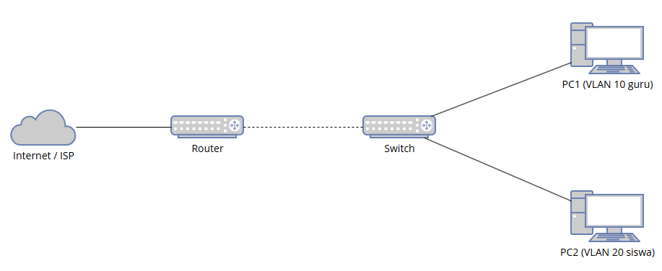

*SELAMAT MENGERJAKAN*

Laporan Praktik Demonstrasi
Teknisi Muda Jaringan Komputer

Pada tanggal 29 Oktober 2025 siswa siswi SMK Negeri 69 Jakarta jurusan Sistem Informasi Jaringan dan Aplikasi (SIJA) melakukan sertifikasi kompetensi dari LSP Multimedia dengan skema Teknisi Muda Jaringan Komputer. Berikut ini adalah hasil laporan dari praktik yang sudah saya laksanakan.
1. Analisis topologi
1. Mempersiapkan Alat dan Bahan

Sebelum melakukan konfigurasi saya menganalisis topologi dari soal praktik yang sudah diberikan, dari topologi saya mendapatkan informasi tentang perangkat jaringan apa saja yang akan digunakan dan cara kerja jaringan yang akan dibuat.

2. Mengumpulkan Alat dan Bahan

Setelah menganalisis topologi, saya mengumpulkan alat dan bahan yang akan digunakan. Alat dan bahan yang saya gunakan adalah:
1. Router Mikrotik hAP ac Lite, 1 unit
2. Router Mikrotik hAP Series, 1 unit
3. Kabel UTP Belden berukuran 1 meter, 3 buah
4. Tang crimping Trendnet, 1 buah
5. LAN tester
6. Pengupas kabel UTP
7. RJ45, 6 buah
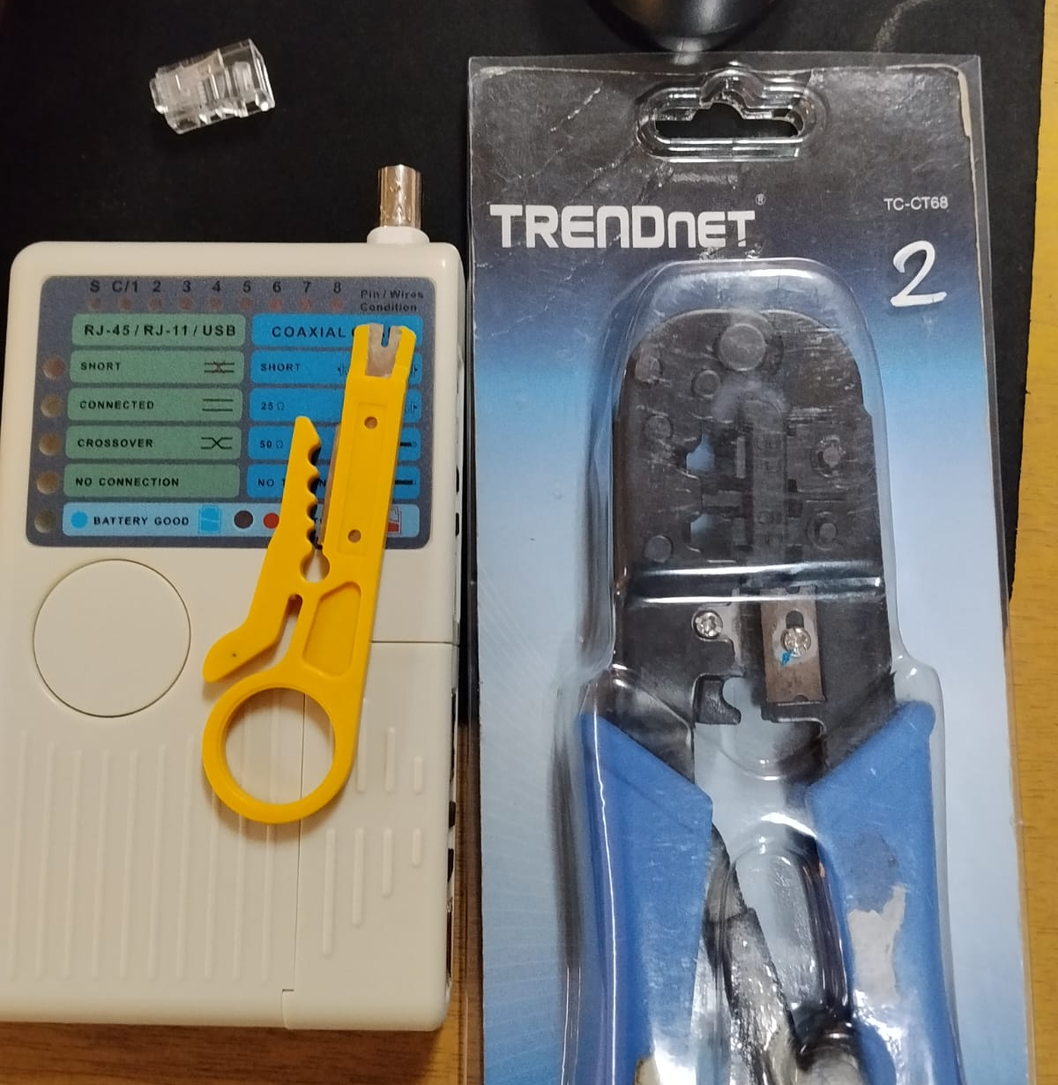

Router Mikrotik hAP Series (putih) akan berfungsi sebagai router 1 (main), sedangkan Router Mikrotik hAP ac Lite (hitam) akan berfungsi sebagai router 2 (switch)
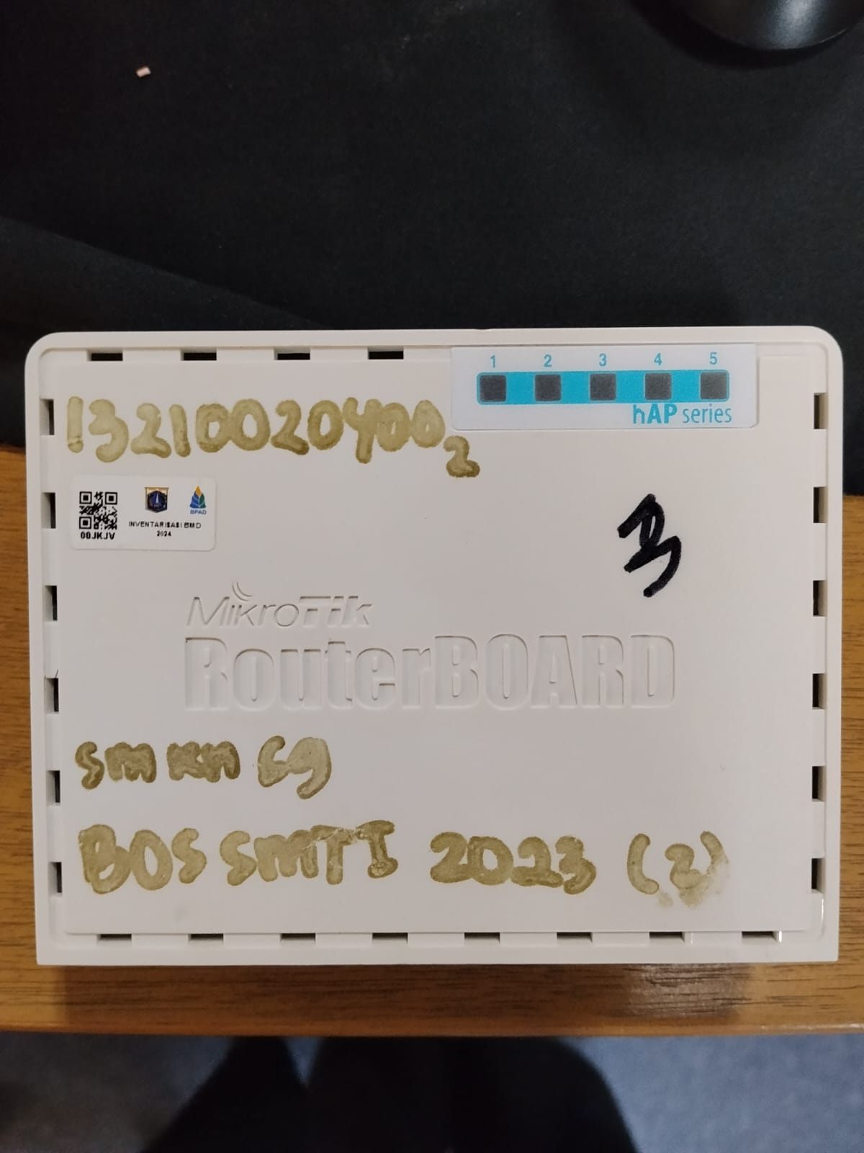

3. Membuat kabel tipe straight dan cross

Selanjutnya saya membuat 2 kabel bertipe straight, untuk menyambungkan PC ke router switch.

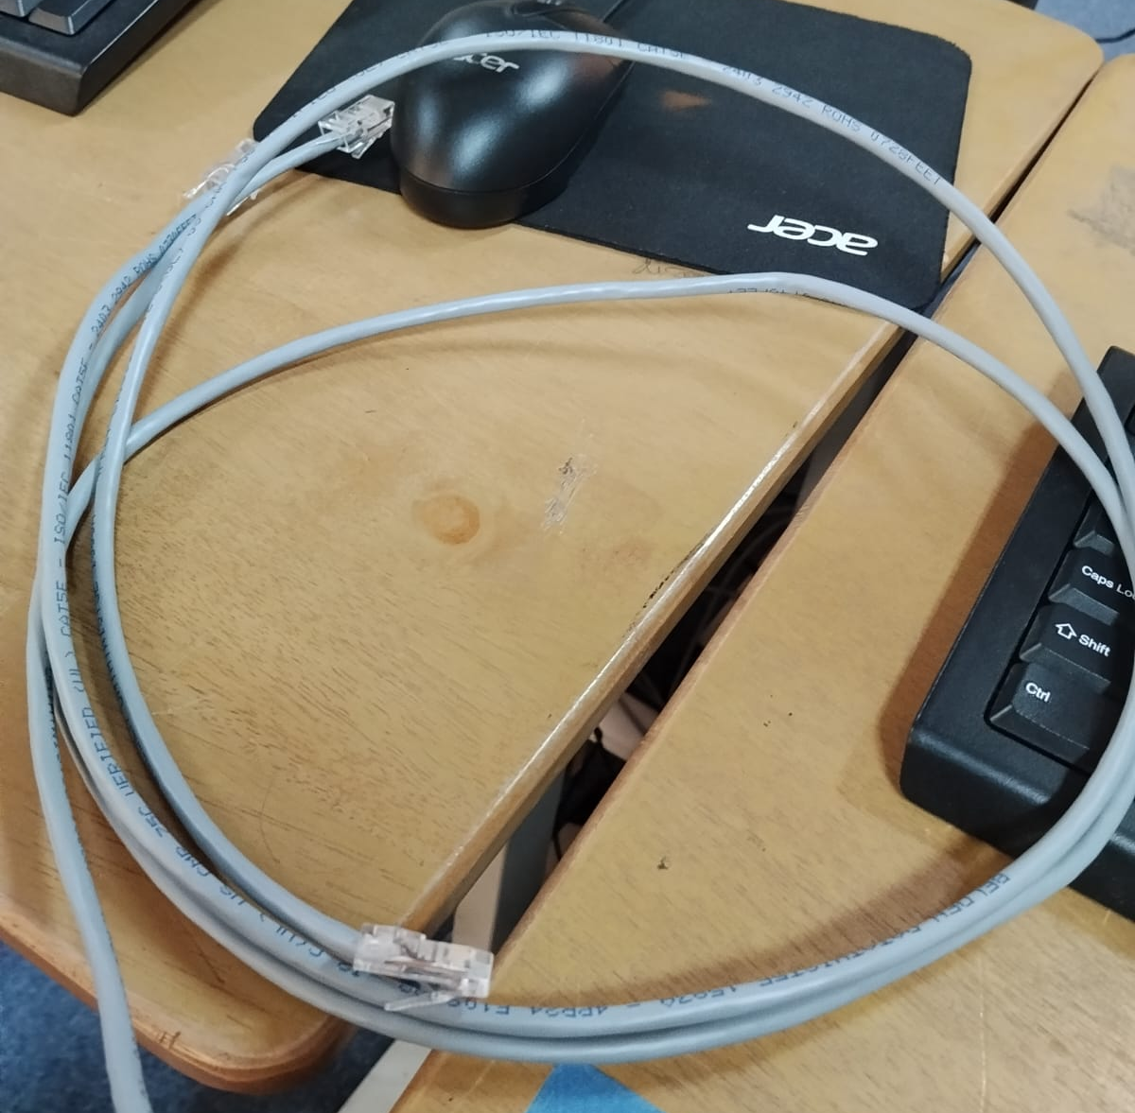

Dan 1 kabel tipe cross-over, untuk menyambungkan router 1 dengan router 2.
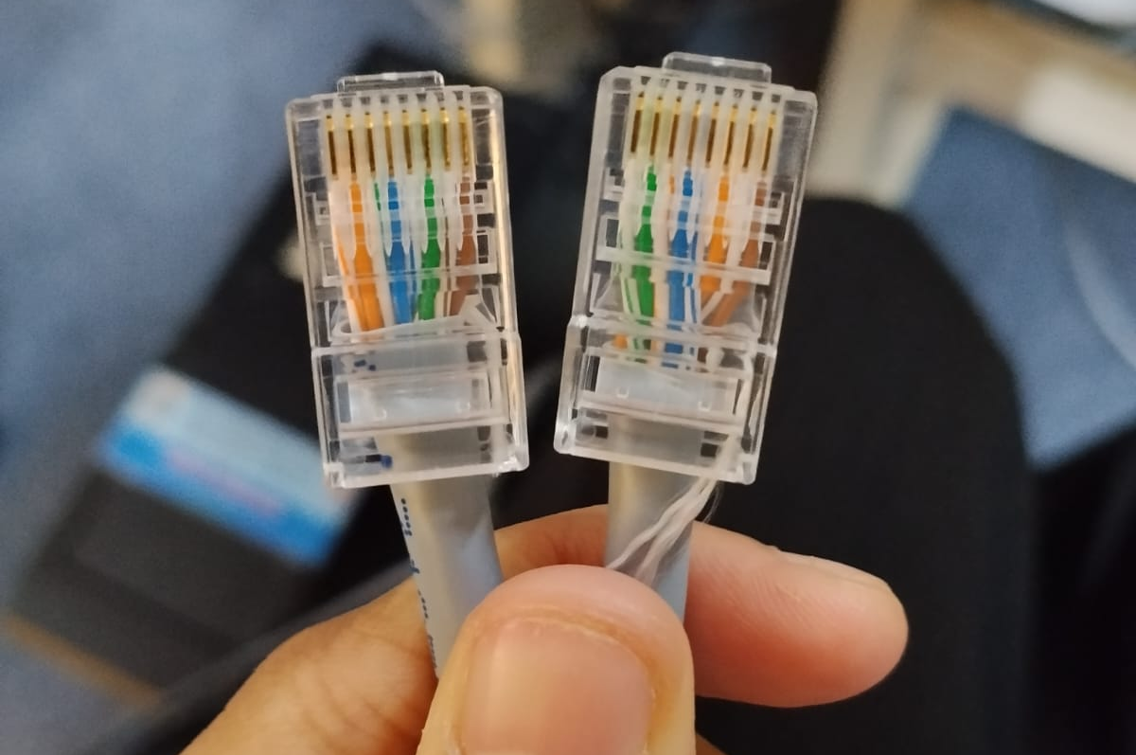

4. Konfigurasi router 1

Setelah membuat kabel, saya melakukan konfigurasi pada router 1 dengan beberapa ketentuan berikut.
Konfigurasi Router Mikrotik 1 :
Konfigurasi Ether1
1.1 Ether1 sambungkan ke ISP yang tersedia
1.2 NAT = yes
Konfigurasi Ether2
2.1 Gunakan ether 2 untuk konfigurasi VLAN
2.2 IP VLAN10 guru = 192.168.x.0/24 (x = no absen siswa)
2.3 IP VLAN20 siswa = 170.20.x.0/24 (x = no absen siswa)
2.4 IP DHCP server = yes

Ether 1
  - DHCP Client di Ether 1
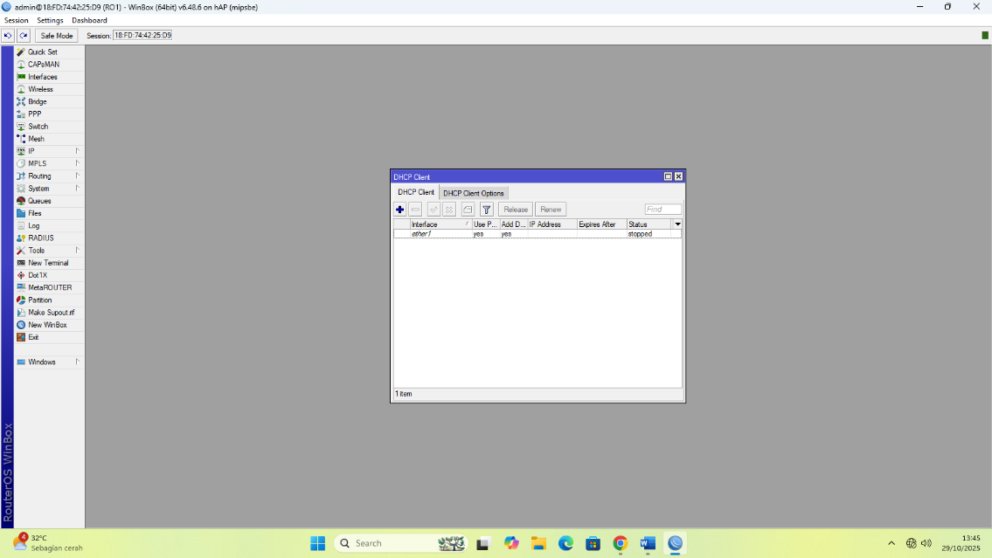

  - Firewall NAT

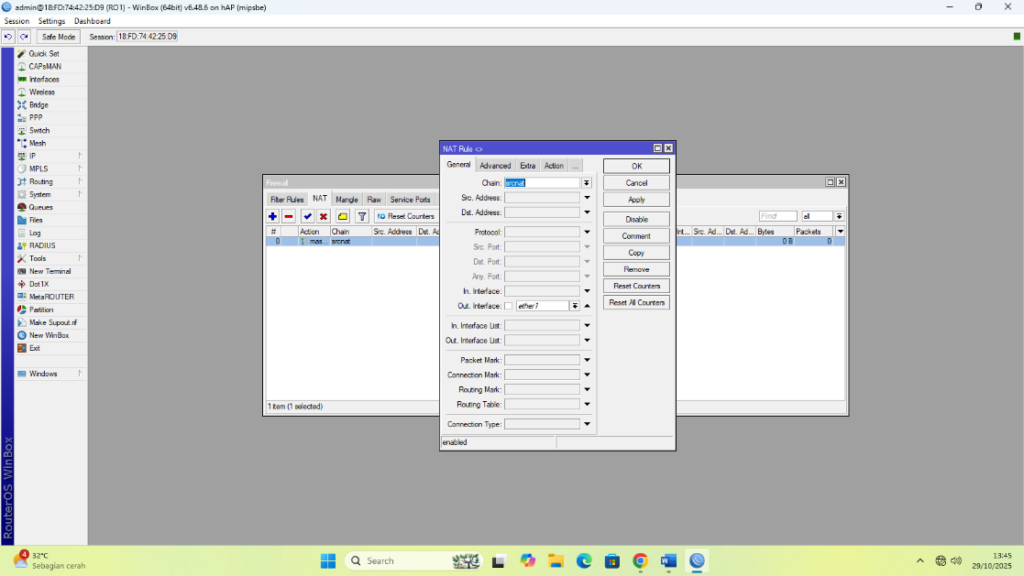

Ether 2

2.1 Konfigurasi VLAN pada Ether 2

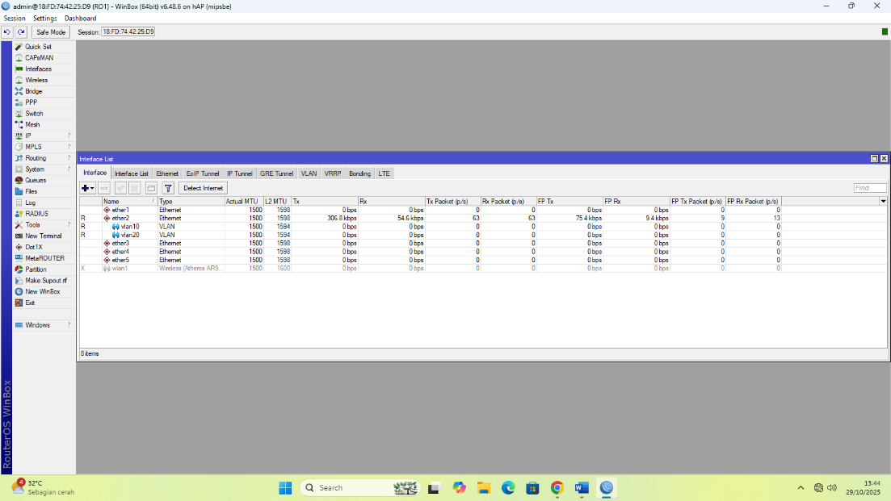

2.2 – 2.3 IP Address VLAN di interface vlan10 dan vlan20

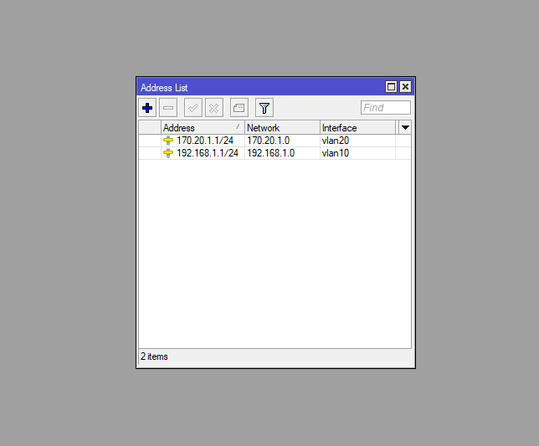

2.4 IP DHCP Server VLAN

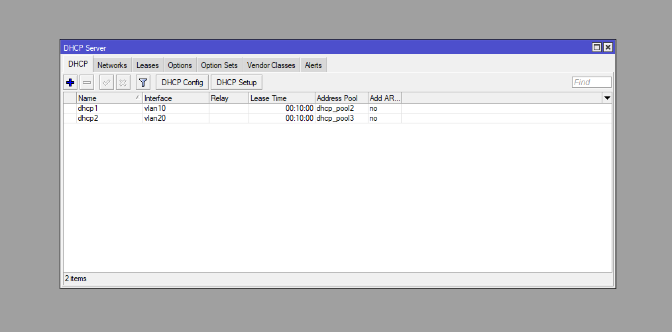

5. Konfigurasi Router 2

Selanjutnya saya melakukan konfigurasi pada router 2, dengan ketentuan berikut.
Konfigurasi Router Mikrotik 2 (Switch) :
Konfigurasi Ether1
  - Mode Trunk
Konfigurasi Switch
  - Konfigurasi bridge = yes
  - Port Ether2 = VLAN 10
  - Port Ether 3 = VLAN 20

Ether 1
3.1 Mode Trunk, buat VLAN 10 dan VLAN 20 di Ether 1
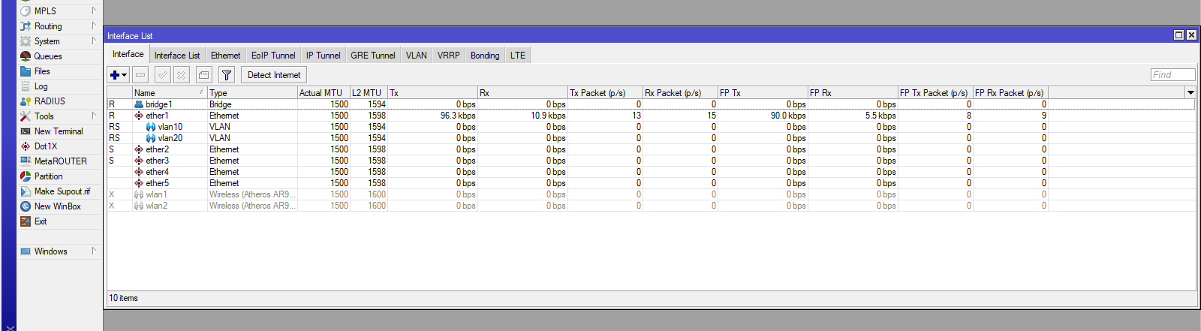

Switch

4.1 Konfigurasi Bridge.

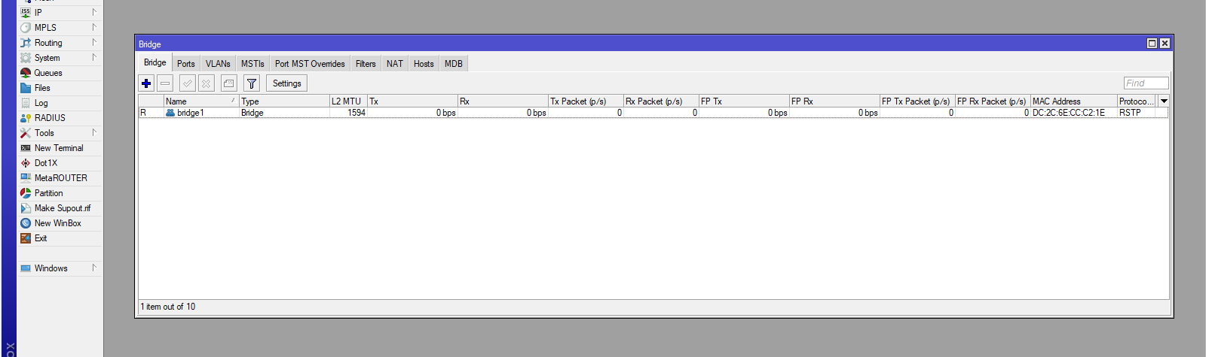

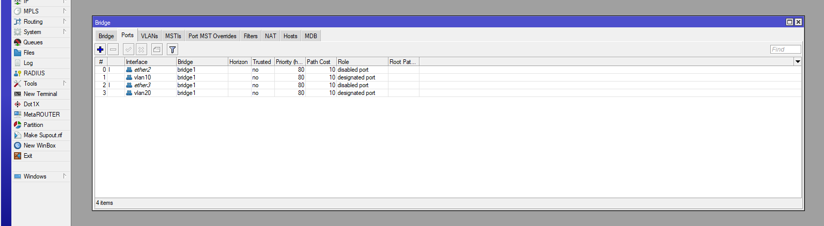
4.2 – 4.3 Tambahkan port ke bridge.

Tambahkan VLAN ke Ether 2 dan Ether 3 melalui Bridge yang berasal dari Ether 1.

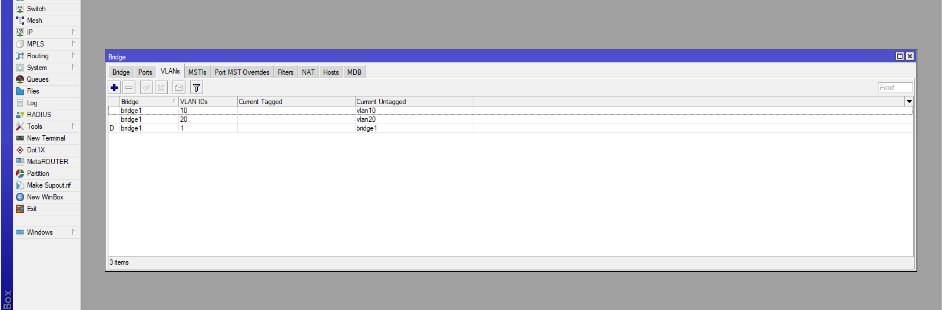

Konfigurasi kedua router sudah selesai selanjutnya pemasangan perangkat jaringan dengan PC.

Router 1 (putih) : Ether 1 dari ISP
Ether 2 kabel cross-over
Router 2 (hitam) : Ether 1 kabel cross-over dari Router 1
Ether 2 kabel straight ke PC VLAN 10
Ether 3 kabel straight ke PC VLAN 20

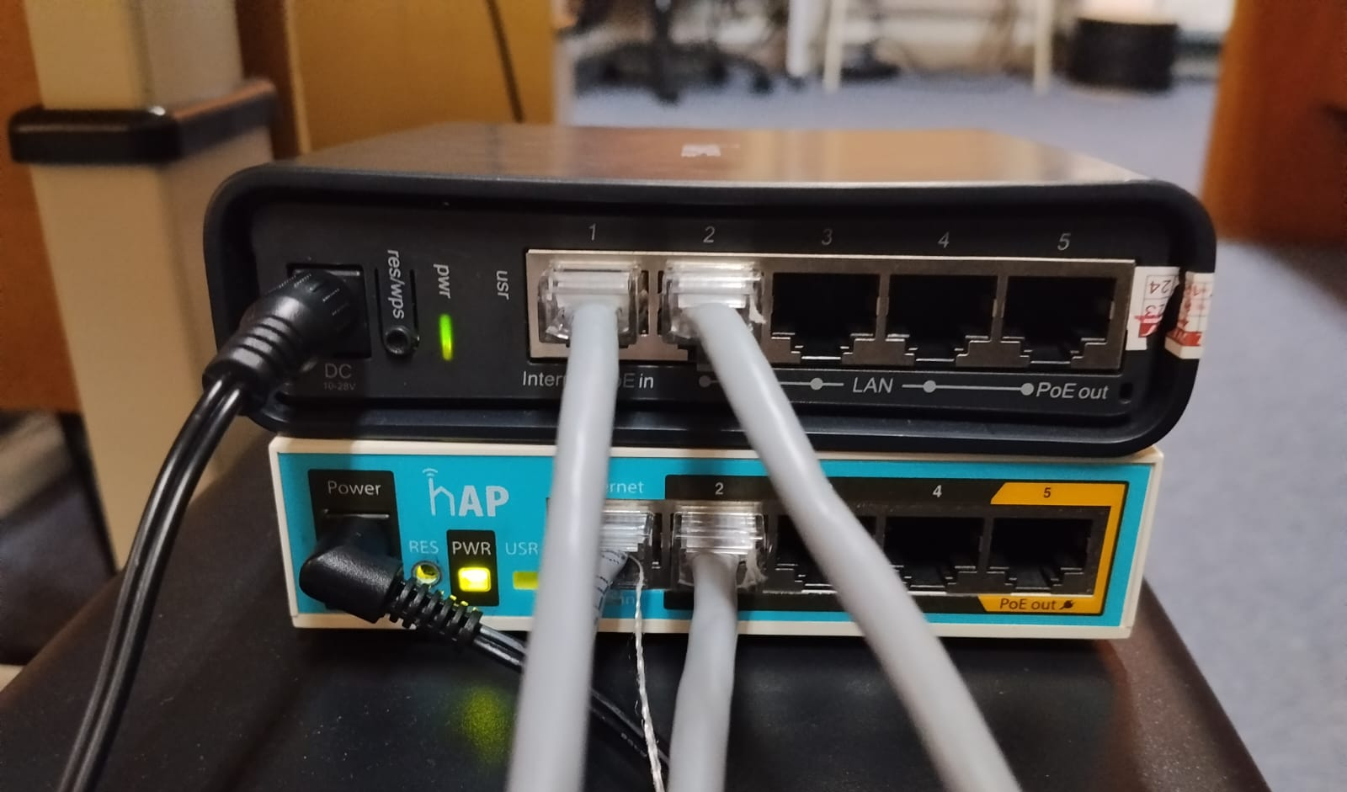

Setelah pemasangan perangkat, selanjutnya saya lakukan uji coba pada PC VLAN 10, berikut adalah hasilnya.
IP Address PC VLAN 10 mendapatkan IP 192.168.1.253, lalu dicoba ping google.com menunjukkan pesan berhasil.

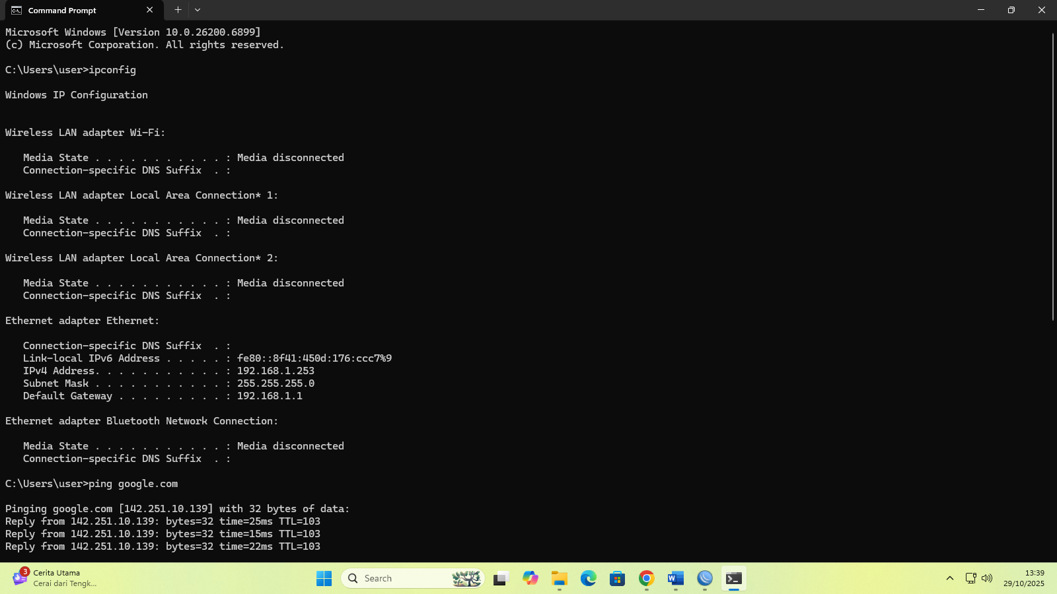

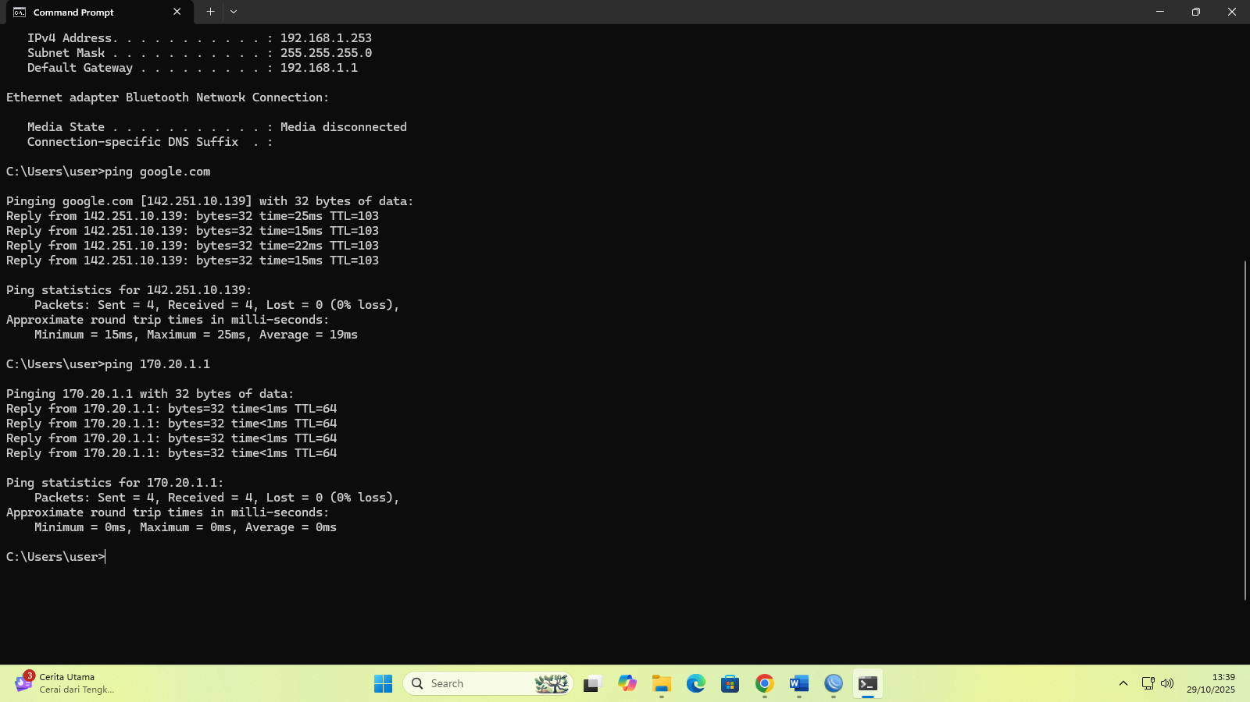
Saya coba ping ke gateway VLAN 20 yaitu 170.20.1.1, menunjukkan pesan berhasil juga. Berarti ini menunjukkan bahwa VLAN 10 dapat berkomunikasi dengan VLAN 20.

Terakhir saya coba uji pada PC VLAN 20, berikut adalah hasil yang didapat.
IP Address PC VLAN 20 mendapatkan IP 170.20.1.253,

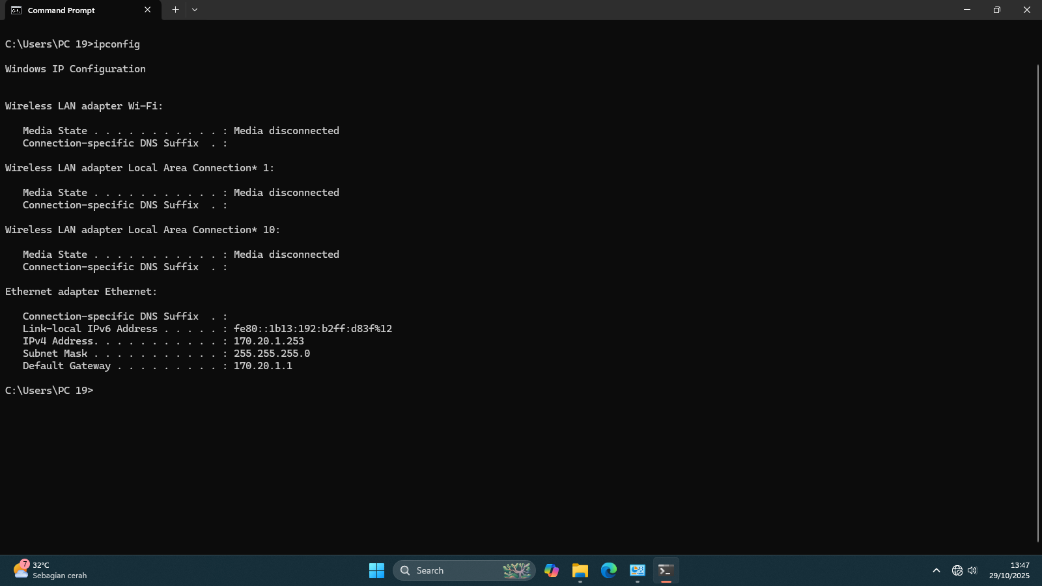

Saya coba juga ping ke 8.8.8.8 (Google) pesan menunjukkan berhasil.

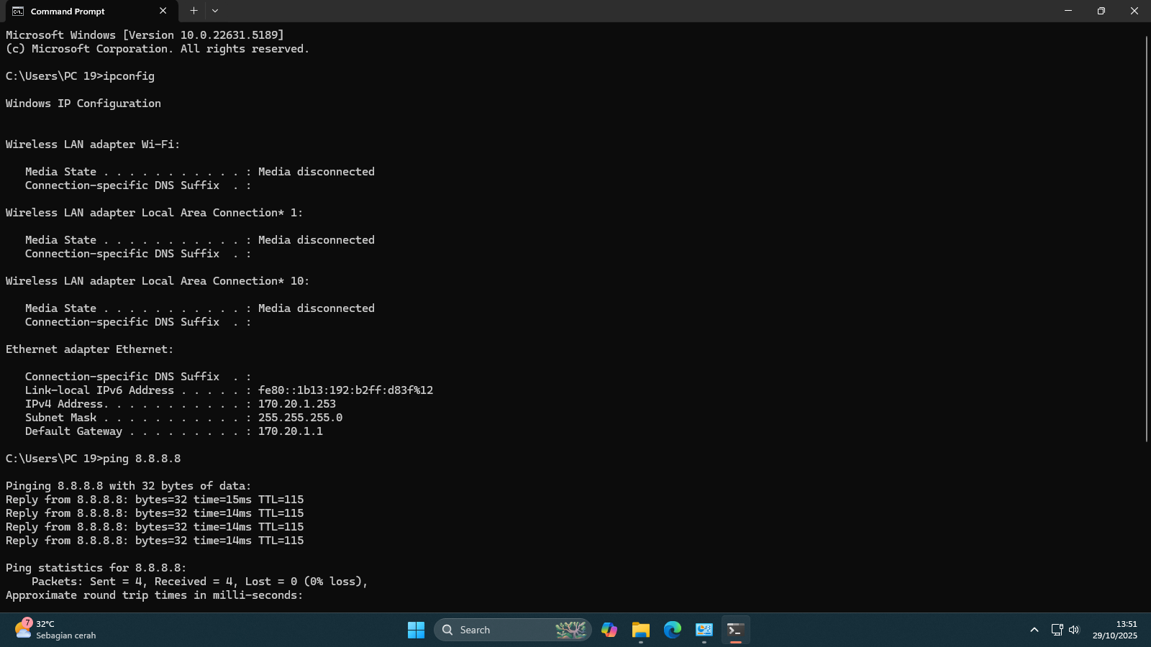

Saya coba ping ke gateway VLAN 10 yaitu 192.168.1.1, pesan menunjukkan berhasil.

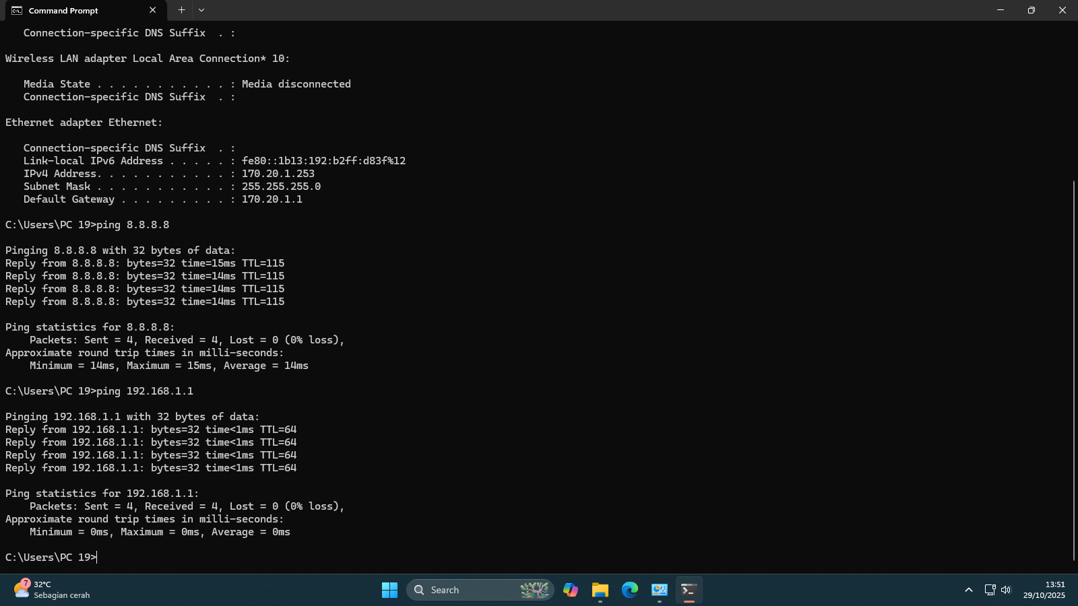

6. Kesimpulan Praktik

Dari praktik yang saya sudah kerjakan saya mendapat beberapa kesimpulan:

VLAN berfungsi untuk membagi jaringan fisik menjadi beberapa jaringan virtual yang lebih kecil, yang utamanya bertujuan untuk meningkatkan keamanan, mengelola lalu lintas data, dan mengurangi domain broadcast.

VLAN tidak bisa berkomunikasi dengan perangkat yang VLAN nya berbeda kecuali dilakukan konfigurasi trunk atau bridge, bridge bekerja dengan cara menyalurkan traffic jaringan atau VLAN yang di assign ke port bridge sehingga semua PC bisa saling terhubung meskipun berbeda VLAN.

Router bisa digunakan sebagai switch, karena banyak router modern memiliki port-port yang dapat dihubungkan ke satu sama lain untuk membentuk jaringan lokal (LAN) yang sama.

Skema praktik ini adalah, router 1 akan menerima IP ISP untuk terhubung ke internet, router 1 memiliki VLAN 10 dan 20 beserta IP Address nya. IP VLAN tersebut digunakan untuk IP DHCP Server yang akan diterima oleh PC.

Internet, VLAN dan IP DHCP dari router 1 akan diteruskan ke PC melalu port bridge yang ada di router 2 (switch), sehingga PC dapat menerima IP Address sesuai ether yang terhubung ke router 2 (switch).

